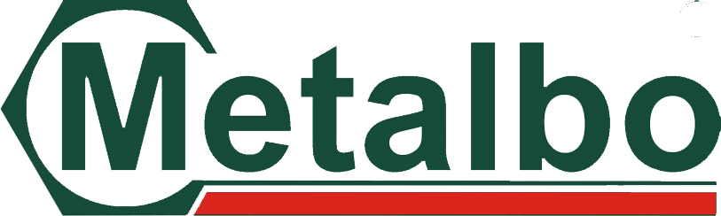

POLÍTICA E OBJETIVOS DA QUALIDADE

A Metalbo Indústria de Fixadores Metálicos Ltda com o compromisso de atender ao propósito e contexto da organização, satisfazer as partes interessadas pertinentes ao negócio e seus requisitos, e melhorar continuamente a eficácia do sistema de gestão da qualidade se responsabiliza com os objetivos:

- Conformidade de produtos e melhoria de processos
- Atender os requisitos dos clientes
- Qualificação e conscientização dos colaboradores
- Crescimento sustentável da organização

A DIRETORIA
Trombudo Central, 28 de maio de 2018.

